Quản lý tài khoản và phân quyền sử dụng
→ Thao tác với nhóm sở hữu & người dùng khác
Các quyền đối với file và thư mục.

Cần lưu ý việc: Các thao tác của các tài khoản trong cùng nhóm, khi khác nhóm, trong phiên làm việc.

Với yêu cầu nội dung cần thực hiện sau, các em cần thao tác, đưa ra kết quả, và giải thích kết quả đạt được.
Các em cần thực hiện với 3 tài khoản:
ubuntu (hoặc sudoer - Administrator)
mirror (Standard User).
user01 (Standard User).
Với 3 tài khoản nên thực hiện trên 3 terminal riêng biệt.

1. Với tài khoản ubuntu, tạo nhóm ltmt.
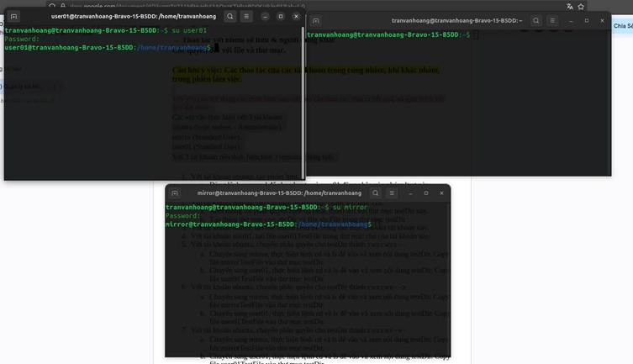
a. Dùng lệnh usermod để cho ubuntu và user01 đăng nhập vào nhóm ltmt này. 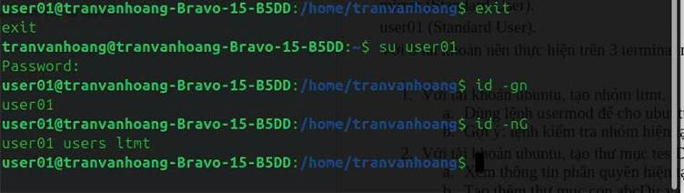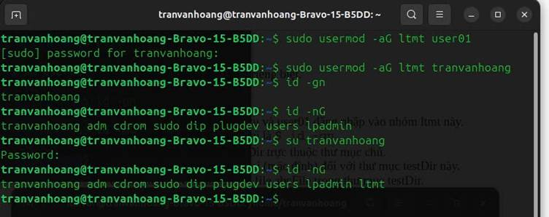
b. Gợi ý: lệnh kiểm tra nhóm hiện tại là $ id -gn
2. Với tài khoản ubuntu, tạo thư mục testDir trực thuộc thư mục chủ.
a. Xem thông tin phân quyền hiện tại (mặc định) đối với thư mục testDir này.
b. Tạo thêm thư mục con abcDir và file abcFile trong thư mục testDir.
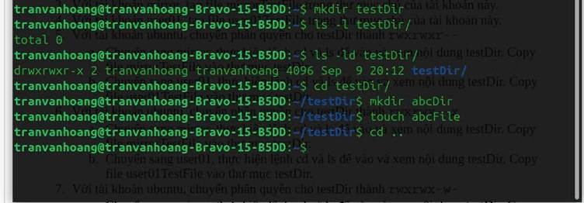
3. Với tài khoản mirror, tạo file mirrorTestFile trong thư mục chủ của tài khoản này. 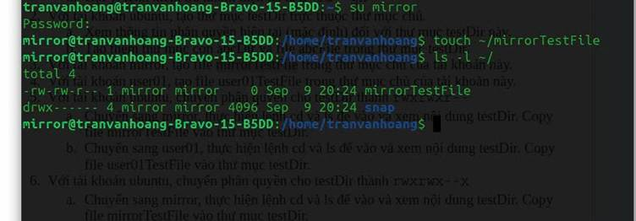
4. Với tài khoản user01, tạo file user01TestFile trong thư mục chủ của tài khoản này. 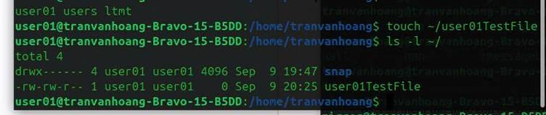
5. Với tài khoản ubuntu, chuyển phân quyền cho testDir thành rwxrwxr--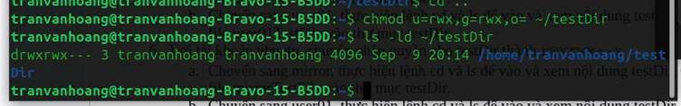
a. Chuyển sang mirror, thực hiện lệnh cd và ls để vào và xem nội dung testDir. Copy file mirrorTestFile vào thư mục testDir. 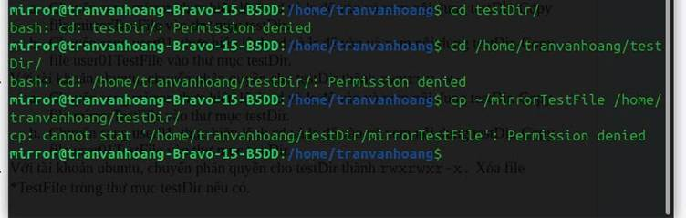
b. Chuyển sang user01, thực hiện lệnh cd và ls để vào và xem nội dung testDir. Copy file user01TestFile vào thư mục testDir. 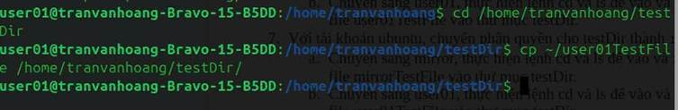
6. Với tài khoản ubuntu, chuyển phân quyền cho testDir thành rwxrwx--x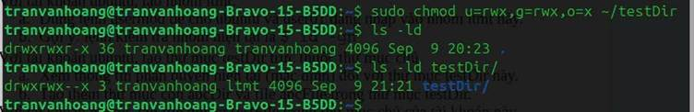
a. Chuyển sang mirror, thực hiện lệnh cd và ls để vào và xem nội dung testDir. Copy file mirrorTestFile vào thư mục testDir. 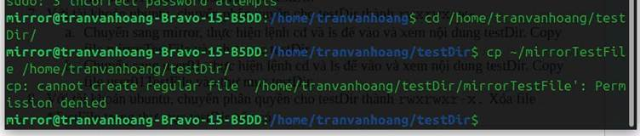
b. Chuyển sang user01, thực hiện lệnh cd và ls để vào và xem nội dung testDir. Copy file user01TestFile vào thư mục testDir.

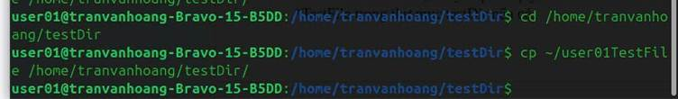

Giải thích:

· mirror thuộc others (nếu không trong group ltmt), chỉ có quyền x: cd được (có x).
· Không ls được (thiếu r).
· Không copy được (thiếu w).
· Nếu bạn thử ls, sẽ báo Permission denied.
· Nếu copy, cũng báo Permission denied. user01 đã được add vào group ltmt.
· Group ltmt có quyền rwx.
7. Với tài khoản ubuntu, chuyển phân quyền cho testDir thành rwxrwx-w-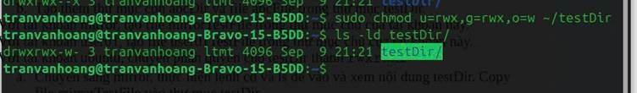
a. Chuyển sang mirror, thực hiện lệnh cd và ls để vào và xem nội dung testDir. Copy file mirrorTestFile vào thư mục testDir. 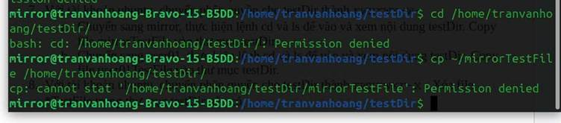
b. Chuyển sang user01, thực hiện lệnh cd và ls để vào và xem nội dung testDir. Copy file user01TestFile vào thư mục testDir. 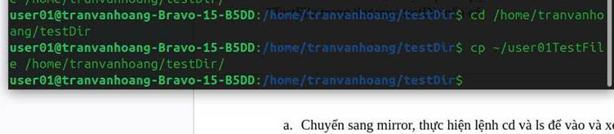
🔎 Giải thích:

mirror ∈ others → chỉ có w.

Muốn cd cần x → không vào được.

Muốn ls cần r → không xem được.

Muốn copy vào thư mục cần w + x. Ở đây chỉ có w → không copy được.

Kết quả: mirror không làm được gì với testDir.

user01 nằm trong group ltmt.

Group có quyền rwx.

user01 cd được, ls được, copy file thành công.
8. Với tài khoản ubuntu, chuyển phân quyền cho testDir thành rwxrwxr-x. Xóa file *TestFile trong thư mục testDir nếu có.
a. Chuyển sang mirror, thực hiện lệnh cd và ls để vào và xem nội dung testDir. Copy file mirrorTestFile vào thư mục testDir. 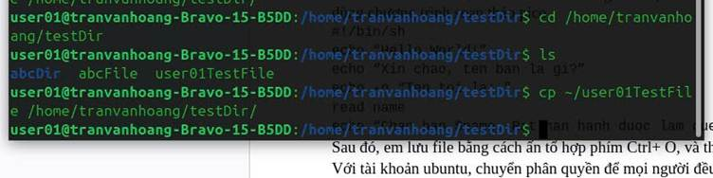
b. Chuyển sang user01, thực hiện lệnh cd và ls để vào và xem nội dung testDir. Copy file user01TestFile vào thư mục testDir. 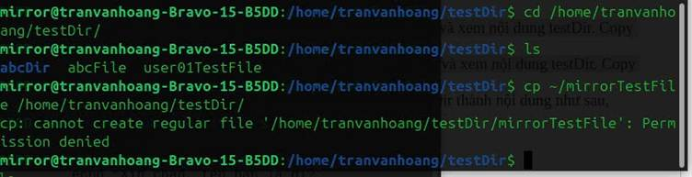
9. Với tài khoản ubuntu, sửa file abcFile trong thư mục testDir thành nội dung như sau, dùng chương trình soạn thảo pico
#!/bin/sh
echo “Hello World!”
echo “Xin chao, ten ban la gi?”
echo -n “Ten toi la: ”
read name
echo “Chao ban $name. Rat han hanh duoc lam quen!” 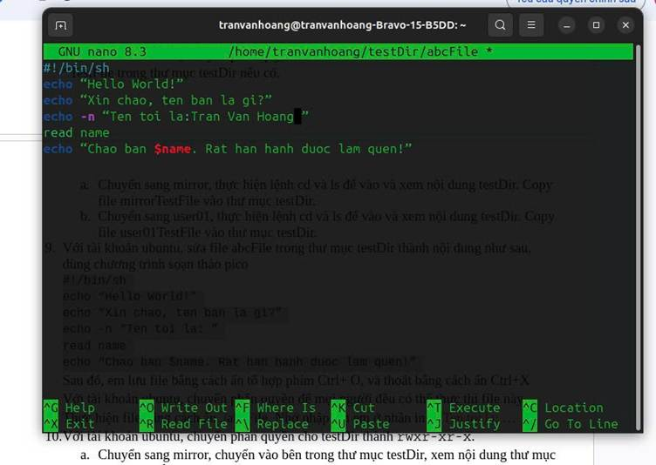
Sau đó, em lưu file bằng cách ấn tổ hợp phím Ctrl+ O, và thoát bằng cách ấn Ctrl+X
Với tài khoản ubuntu, chuyển phân quyền để mọi người đều có thể thực thi file này.
Thực hiện file bằng cách ấn ./abcFile. Nhớ nhập tên em ở phần in ra Ten toi la: …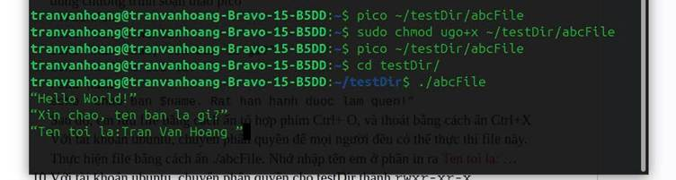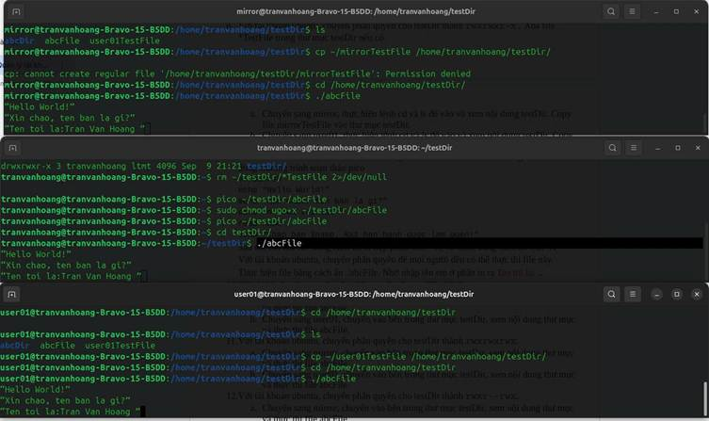
10. Với tài khoản ubuntu, chuyển phân quyền cho testDir thành rwxr-xr-x.
a. Chuyển sang mirror, chuyển vào bên trong thư mục testDir, xem nội dung thư mục và thực thi file abcFile.
b. Chuyển sang user01, chuyển vào bên trong thư mục testDir, xem nội dung thư mục và thực thi file abcFile.
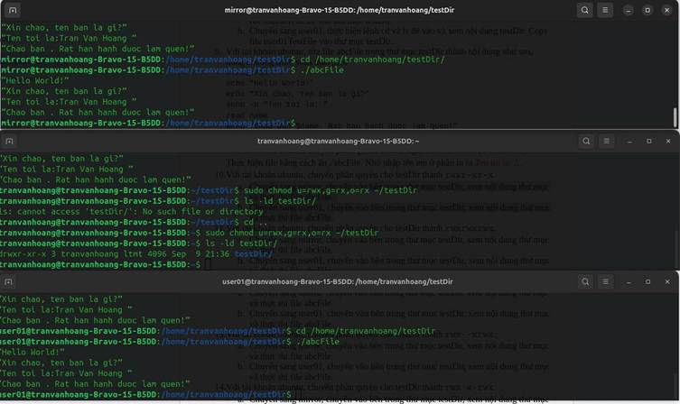
11. Với tài khoản ubuntu, chuyển phân quyền cho testDir thành rwxrwxrwx.
a. Chuyển sang mirror, chuyển vào bên trong thư mục testDir, xem nội dung thư mục và thực thi file abcFile.
b. Chuyển sang user01, chuyển vào bên trong thư mục testDir, xem nội dung thư mục và thực thi file abcFile.
Trả lời:
Với rwxrwxrwx, mọi tài khoản đều có thể truy cập, tạo, xoá, sửa file/thư mục trong testDir.
File abcFile đã có quyền thực thi cho all users, nên cả mirror và user01 đều chạy được.
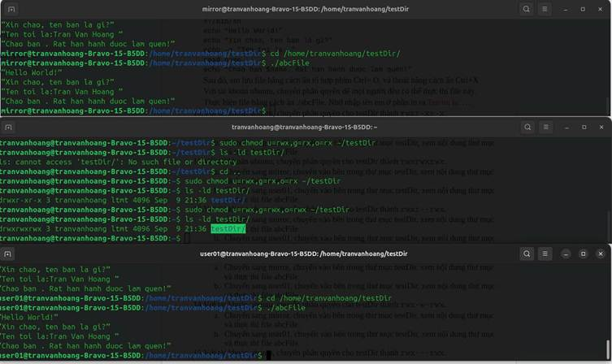
12. Với tài khoản ubuntu, chuyển phân quyền cho testDir thành rwxr--rwx.
a. Chuyển sang mirror, chuyển vào bên trong thư mục testDir, xem nội dung thư mục và thực thi file abcFile.
b. Chuyển sang user01, chuyển vào bên trong thư mục testDir, xem nội dung thư mục và thực thi file abcFile.
Trả lời:
Với rwxr--rwx:
tranvanhoang: toàn quyền.
mirror (others): có thể vào, xem và chạy file.
user01 (group ltmt): không vào được thư mục vì group chỉ có quyền đọc, thiếu x.
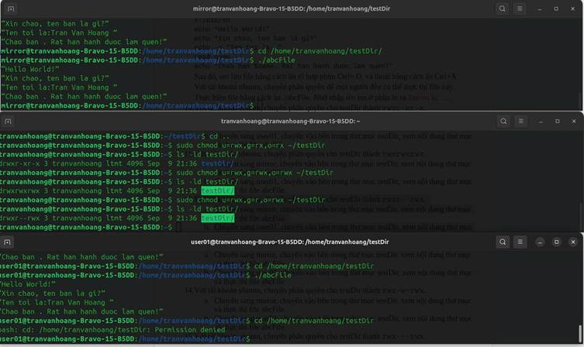
13. Với tài khoản ubuntu, chuyển phân quyền cho testDir thành rwx--xrwx.
a. Chuyển sang mirror, chuyển vào bên trong thư mục testDir, xem nội dung thư mục và thực thi file abcFile.
b. Chuyển sang user01, chuyển vào bên trong thư mục testDir, xem nội dung thư mục và thực thi file abcFile.
Trả lời:
Với rwx--xrwx:
tranvanhoang: toàn quyền.
mirror (others): có thể vào, xem nội dung, và chạy file.
user01 (group ltmt): chỉ vào được thư mục, không xem được danh sách file, nhưng nếu biết tên file thì vẫn chạy được.
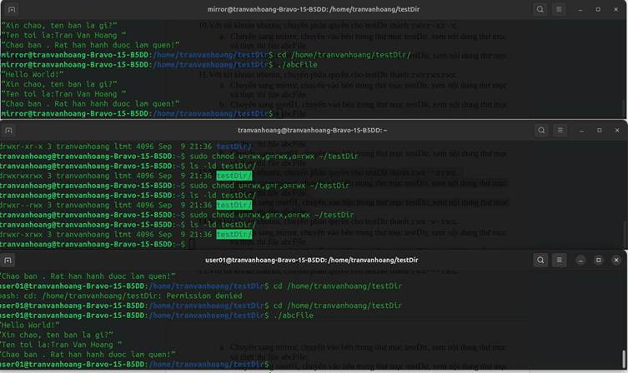
14. Với tài khoản ubuntu, chuyển phân quyền cho testDir thành rwx-w-rwx.
a. Chuyển sang mirror, chuyển vào bên trong thư mục testDir, xem nội dung thư mục và thực thi file abcFile.
b. Chuyển sang user01, chuyển vào bên trong thư mục testDir, xem nội dung thư mục và thực thi file abcFile.
Trả lời :
Với rwx-w-rwx:

tranvanhoang: toàn quyền.
mirror (others): toàn quyền → vào, xem, chạy file được.
user01 (group ltmt): không vào được thư mục vì group thiếu x.
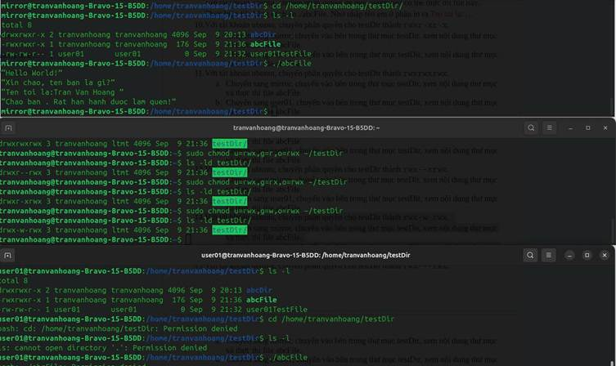
15. Với tài khoản ubuntu, chuyển phân quyền cho testDir thành rwx---rwx.
a. Chuyển sang mirror, chuyển vào bên trong thư mục testDir, xem nội dung thư mục và thực thi file abcFile.
b. Chuyển sang user01, chuyển vào bên trong thư mục testDir, xem nội dung thư mục và thực thi file abcFile.
Trả lời:
Với rwx---rwx:
tranvanhoang: toàn quyền.
mirror (others): toàn quyền → vào được, xem được, chạy file được.
user01 (group ltmt): không có quyền → không vào được thư mục, không chạy được file.
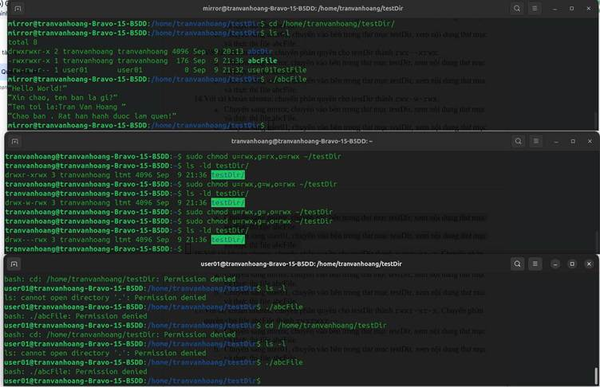
16. Với tài khoản ubuntu, chuyển phân quyền cho testDir thành rwxr-xr-x. Chuyển phân quyền cho file abcFile thành rwxrw-r-x
a. Chuyển sang mirror, chuyển vào bên trong thư mục testDir, xem nội dung thư mục và thực thi file abcFile.
b. Chuyển sang user01, chuyển vào bên trong thư mục testDir, xem nội dung thư mục và thực thi file abcFile.
Trả lời:
Với testDir = rwxr-xr-x và abcFile = rwxrw-r-x:
Tranvanhoan
: chạy được.
mirror (others): chạy được.

user01 (group): không chạy được, chỉ có thể đọc/sửa file.
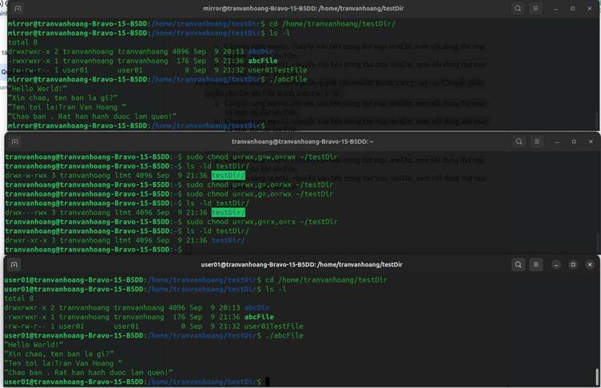
17. Với tài khoản ubuntu, chuyển phân quyền cho testDir thành rwxr-xr-x. Chuyển phân quyền cho file abcFile thành rwxrwxr--
a. Chuyển sang mirror, chuyển vào bên trong thư mục testDir, xem nội dung thư mục và thực thi file abcFile.
b. Chuyển sang user01, chuyển vào bên trong thư mục testDir, xem nội dung thư mục và thực thi file abcFile.
Trả lời a,b :
· Với testDir = rwxr-xr-x và abcFile = rwxrwxr--:
· Tranvanhoang (owner): chạy được.
· user01 (group): chạy được.
· mirror (others): chỉ đọc file, không chạy được.
